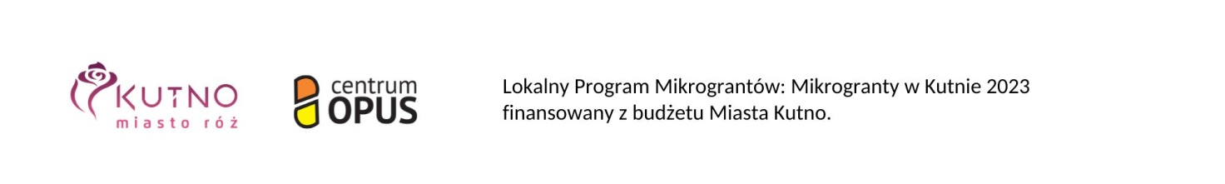

Załącznik do Uchwały nr 26/2023 Zarządu Stowarzyszenia „Stacja Autyzm” z dnia 27 lipca 2023r.

REGULAMIN REKRUTACJI i UCZESTNICTWA
w działaniach w ramach projektu
„Chwila odpoczynku, chwila aktywności, chwila zapomnienia”

(ZWANY DALEJ REGULAMINEM REKRUTACJI i UCZESTNICTWA)

- Bezpośrednimi odbiorcami działań w ramach projektu są rodzice i opiekunowie osób
z niepełnosprawnością zamieszkujący miasto Kutno. (Rodzice lub opiekunowie osób
z niepełnosprawnością czyli osoby w ich najbliższym codziennym otoczeniu, sprawujące nad nimi ciągłą opiekę. Opiekun – rozumiany jako osoba sprawująca codzienną opiekę nad osobą
z niepełnosprawnością, opiekun prawny.)
- Regulamin dotyczy zajęć w ramach działania 4,7 i 5 - jeżeli wybrana aktywność będzie wymagała zakupu biletów lub wystąpią ograniczenia np. w związku z ograniczeniem liczby miejsc w pomieszczeniu,
w którym planowane są zajęcia.
- Udział w zajęciach jest bezpłatny.
- Zajęcia odbywały się będą w terminach ustalonych przez Stowarzyszenie „Stacja Autyzm”.
- Rekrutacja będzie przeprowadzona poprzez opublikowanie informacji o naborze na stronie internetowej Stowarzyszenia „Stacja Autyzm” oraz poprzez informacje w mediach społecznościowych.
- Warunkiem przystąpienia do wymienionych w pkt. 2 działań w ramach projektu będzie złożenie formularza „Deklaracji uczestnictwa” zwanego dalej „formularzem”, wg. Udostępnionego przez Stowarzyszenie „Stacja Autyzm” wzoru dla danego działania.
- W przypadku problemów z dostępnością treści formularza, po telefonicznym zgłoszeniu tego faktu, osobie zainteresowanej uczestnictwem w zajęciach, zostanie zapewnione alternatywne rozwiązanie lub pomoc w wypełnieniu formularza, mające na celu wyeliminowanie okoliczności powodujących przeszkodę i odpowiadające na specjalne potrzeby tej osoby.
- Osoby zgłaszające się wraz z formularzem składają podpisane oświadczenie dotyczące przetwarzania danych osobowych.
- Złożenie formularza zgłoszeniowego oznacza, że uczestnik zapoznał się z Regulaminem rekrutacji
i uczestnictwa, akceptuje jego zapisy i zobowiązuje się do ich przestrzegania.
- Zastosowanym kryterium, po spełnieniu warunku bycia odbiorcą działań określonego w pkt 1 regulaminu rekrutacji i uczestnictwa, jest kolejność zgłoszeń.
- Osoby ubiegające się o uczestnictwo w zajęciach składają formularz deklaracji uczestnictwa,
w następujący sposób:
- dostarczają osobiście do siedziby stowarzyszenia (wskazany wcześniejszy kontakt telefoniczny) lub
- przesyłają na adres mailowy: stowarzyszenie@stacjaautyzm.pl lub
- przesyłają MMS na nr: 786 917 642.
W przypadku osobistego dostarczenia formularza odnotowana zostanie na min data oraz godzina wpływu.
- Rekrutacja prowadzona jest w sposób bezstronny, z poszanowaniem zasady równości szans
i niedyskryminacji.
- Jeżeli uczestnik nie będzie mógł wziąć udziału w spotkaniu – należy tym poinformować telefonicznie Stowarzyszenie „Stacja Autyzm” w możliwie jak najszybszym terminie – na nr telefonu 786 917 642.
- Wszystkich uczestników zajęć obowiązuje bezwzględne przestrzeganie norm społecznych wobec innych osób, stosowanie przepisów przeciwpożarowych, porządkowych i bhp oraz regulaminów obiektów,
w których odbywają się spotkania.
- Stowarzyszenie „Stacja Autyzm” nie ponosi odpowiedzialności za ewentualne kontuzje lub nieszczęśliwe wypadki uczestników oraz ich następstwa, powstałe podczas prowadzonych zajęć na skutek nieprzestrzegania zasad bezpieczeństwa oraz za rzeczy wartościowe, które mogą zostać zgubione, skradzione, zniszczone.
- Stowarzyszenie „Stacja Autyzm” zastrzega sobie prawo do zmian terminów spotkań (np. uwagi
na zdarzenia, których nie można było przewidzieć).
- Regulamin rekrutacji i uczestnictwa dostępny jest na stronie internetowej i w siedzibie Stowarzyszenia „Stacja Autyzm”.

